**Оқу қызметін ұйымдастырудың технологиялық картасы**

**Технологическая карта организованной учебной деятельности**

**Воспитатель: Москаленко Е. А.**

**Білім беру саласы /Образовательная область: «Таным / Познание»**

**Тарау /Раздел: «Вариативтік компонент / Вариативный компонент «Волшебный мир оригами»**

**Тақырып /Тема: «Лягушонок»**

**Мақсаты /Цель.**

* 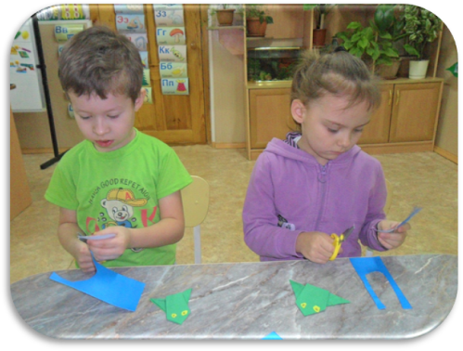**Білімділік/Обучающая.** Продолжать знакомить детей с базовой формой – треугольник. Учить складывать квадрат по диагонали, выравнивая углы; загибать углы полученного треугольника навстречу друг другу, чтобы они перекрестились; отгибать углы в противоположные стороны.
* **Дамытушылық/Развивающая.** Формировать умение действовать в соответствии со словесной инструкцией педагога. Развивать мелкую моторику рук, глазомер.
* **Тәрбиелік/Воспитательная.** Воспитывать самостоятельность.

**Билингвалды компонент / Билингвальный компонент:** лягушка – бақа, лягушонок - бақаның баласы, зеленый – жасыл, веселый – жайдары.

**Жабдықтар / Оборудование.** Цветная бумага, ножницы, клей, образец.

|  |  |  |
| --- | --- | --- |
| **Қызметтің кезеңдері /**  **Этапы деятельности** | **Тәрбиешінің іс - әрекеті**  **Действия воспитателя** | **Балалардың**  **іс - әрекеті**  **Действия детей** |
| **Мақсатты түрткі болғыш**  **Мотивационно – побудительный** | - Ребята послушайте загадку:  Не зверь, и не птица,  Всего боится.  Наловит мух –  И в воду – Плюх!  - Правильно. Сегодня я хочу вам предложить из бумаги сложить маленького забавного лягушонка (воспитатель показывает образец). | Слушают и отгадывают загадку.  *Лягушка (бақа).*  Рассматривают образец лягушонка. |
| **Іздестіру- ұйымдастыру**  **Организационно - поисковый**  **Іздестіру- ұйымдастыру**  **Организационно – поисковый**  **Іздестіру- ұйымдастыру**  **Организационно - поисковый** | - Но сначала, давайте вспомним, правила работы с бумагой в технике «оригами». Уголок четко совмещаем с уголком, линию сгиба разглаживаем кончиком пальцев. Поделка не отрывается от стола.  - Перед вами лежит лист бумаги.   * Какой он формы? * Как из прямоугольника сделать квадрат? * Как называется полученная базовая форма?   - Прежде чем начать складывать фигурку, мы с вами сделаем **разминку для пальчиков**.  Наши пальцы не ленитесь,  Над фигуркою трудитесь.  Уголочки загибайте  И ни капли не устаньте  Мы легонько вас встряхнем  Фигурку складывать начнем.  **Физкультминутка «Лягушки»**  Вот лягушка по дорожке  Скачет, вытянувши ножки.  Увидала комара,  Закричала…Ква-Ква-Ква!  - Лягушонка мы будем складывать из бумаги зеленого цвета. Подготовьте квадрат зеленого цвета произвольного размера.     * Согните квадрат по диагонали. * Загните острые углы полученного треугольника навстречу друг другу, чтобы их концы перекрестились.        * Эти же острые углы отогните, но уже в противоположные стороны. * Вырежьте из цветной бумаги глаза и приклейте к лягушке.     **Творческая работа**  Воспитатель следит за ходом работы, обращает внимание на самостоятельность выполнения работы, умение соблюдать симметрию, аккуратность.  Обязательно следит за осанкой детей.  Оказывает индивидуальную помощь детям.  **Билингвальный компонент:** лягушка – бақа, лягушонок - бақаның баласы, зеленый – жасыл, веселый – жайдары. | *Прямоугольной.*  Ответы детей.  *Простой треугольник.*  Дети выполняют движения согласно текста.  Дети выполняют движения согласно текста.  Дети внимательно слушают и запоминают рассказ воспитателя.  Самостоятельно выполняют работу.  Закрепляют слова на казахском языке. |
| **Рефлексті - дәлелдеу Рефлексивно – корригирующий** | - У нас с вами получился весёлый, забавный и смешной лягушонок. Ребята вы у меня молодцы, у нас всё получилось просто замечательно!   * Чем вам понравилось заниматься на сегодняшнем занятии? * Что нового узнали?   Воспитатель поощряет детей, которые самостоятельно и аккуратно справились с работой. | Дети рассматривают свои работы.  Отвечают.  Ответы детей.  Дети обмениваются впечатлениеми. |

**Күтілетін нәтиже /Ожидаемый результат:**

* **Нені біледі /Знать:** базовую форму – треугольник; последовательность выполнения работы; как по-казахски лягушка – бақа, лягушонок - бақаның баласы, зеленый – жасыл, веселый – жайдары.
* **Қандай түсініктерді игерді /Иметь:** навыки действовать в соответствии со словесной инструкцией педагога.
* **Меңгерген дағдылары мен іскерліктері /Уметь:** складывать квадрат по диагонали, выравнивая углы; загибать углы полученного треугольника навстречу друг другу, чтобы они перекрестились; отгибать углы в противоположные стороны.